WK.7021.2.58.2023.BL
Siechnice, dnia 17 listopada 2023 r.

...............................................................
pieczęć zamawiającego

ZAPYTANIE OFERTOWE

Zgodnie z Regulaminem udzielania zamówień publicznych w Urzędzie Miejskim w Siechnicach
w zakresie zamówień o wartości nie przekraczającej kwoty 130 000 złotych Zamawiający Gmina Siechnice, ul. Jana Pawła II 12, 55-011 Siechnice zaprasza do udziału w postępowaniu na:

Remont urządzeń oraz nawierzchni na terenie siłowni plenerowej
przy ul. Gwiaździstej w Radwanicach w gm. Siechnice

- Przedmiot zamówienia obejmuje wykonanie remontu urządzeń oraz nawierzchni siłowni plenerowej zlokalizowanej przy ul. Gwiaździstej w Radwanicach na dz. nr 955.

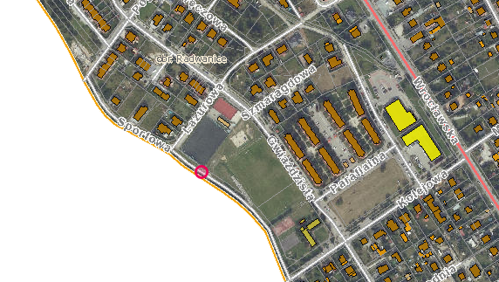

Siłownia plenerowa znajduje się w obrębie kompleksu sportowo-rekreacyjnego, w sąsiedztwie boiska do piłki nożnej. Siłownia została zamontowana 2015 r. Producentem urządzeń jest STARMAX. W obrębie siłowni znajduje się 11 urządzeń, tablica z regulaminem, 6 ławek
z oparciami oraz 4 kosze na śmieci. Wymiary - ok. 12 x 24m. Nawierzchnia siłowni – żwirowa.

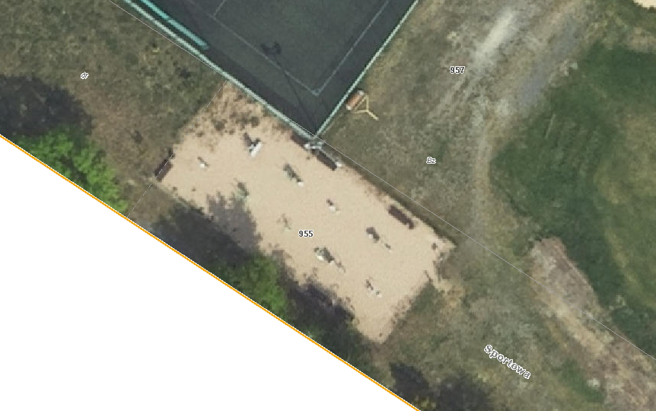
W ramach zadania – należy wykonać następujące prace:

LP | URZĄDZENIE/ WYPOSAŻENIE/ NAWIERZCHNIA | ZAKRES PRAC
1 | Twister + Wahadło | Urządzenia należy oczyścić z rdzy oraz łuszczącej się farby  i pomalować farbą do metalu w kolorze identycznym lub zbliżonym  do obecnego. W ramach zadania Wykonawca ma również nasmarować łożyska. Należy oczyścić słup oraz umieścić na nim brakujące naklejki z instrukcją użytkowania urządzeń – instrukcje należy pozyskać od producenta. Ponadto całość należy oczyścić  z kurzu, pyłu, piasku, zielonych nalotów i porostów.
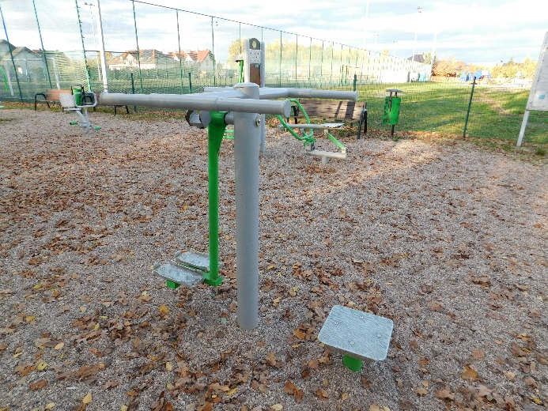

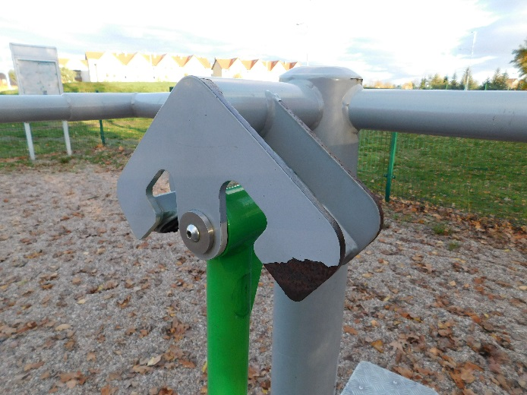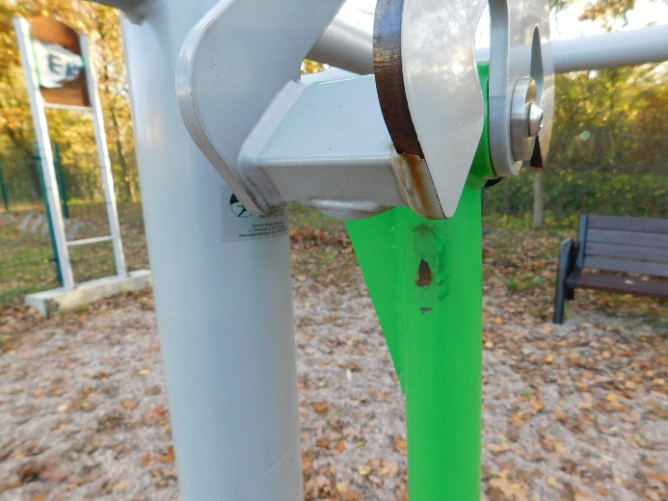

2 | Biegacz | Urządzenie należy oczyścić z rdzy oraz łuszczącej się farby  i pomalować farbą do metalu w kolorze identycznym lub zbliżonym  do obecnego. W ramach zadania Wykonawca ma również nasmarować łożyska. Należy oczyścić pylon oraz umieścić na nim brakujące naklejki z instrukcją użytkowania urządzenia – instrukcję należy pozyskać od producenta. Ponadto całość należy oczyścić  z kurzu, pyłu, piasku zielonych nalotów i porostów.
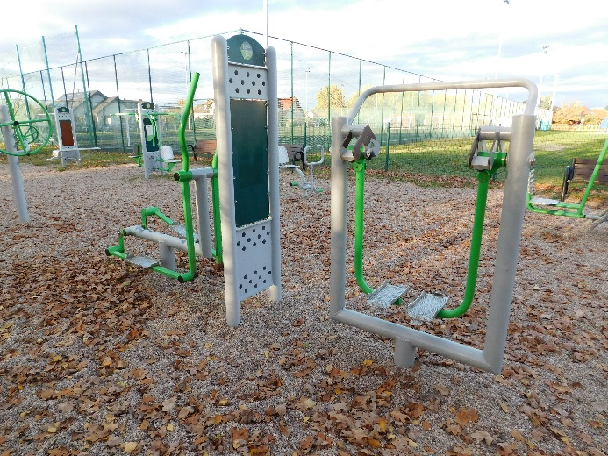
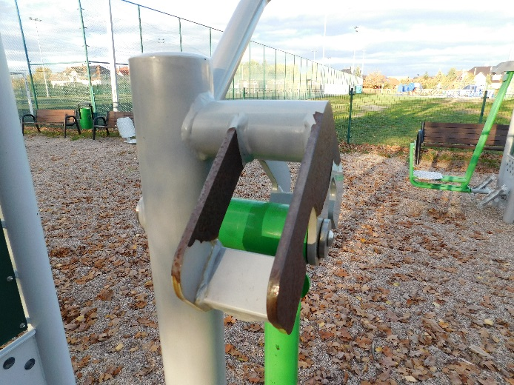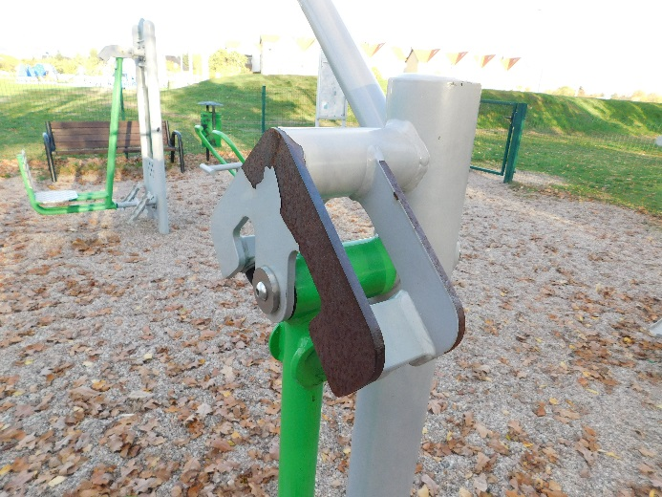
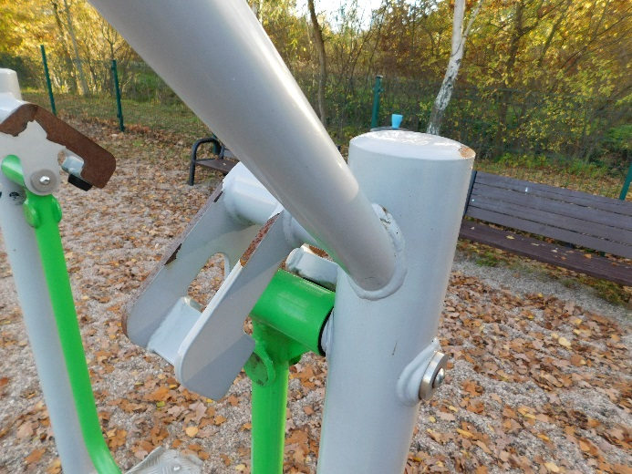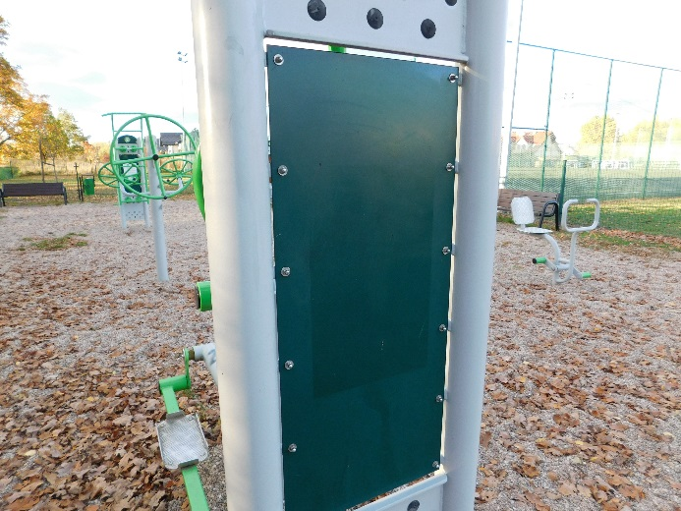
3 | Orbitrek | Urządzenie należy oczyścić z rdzy oraz łuszczącej się farby  i pomalować farbą do metalu w kolorze identycznym lub zbliżonym  do obecnego. W ramach zadania Wykonawca ma również nasmarować łożyska. Należy oczyścić pylon oraz umieścić na nim brakujące naklejki z instrukcją użytkowania urządzenia – instrukcję należy pozyskać od producenta. Ponadto całość należy oczyścić  z kurzu, pyłu, piasku, zielonych nalotów i porostów.
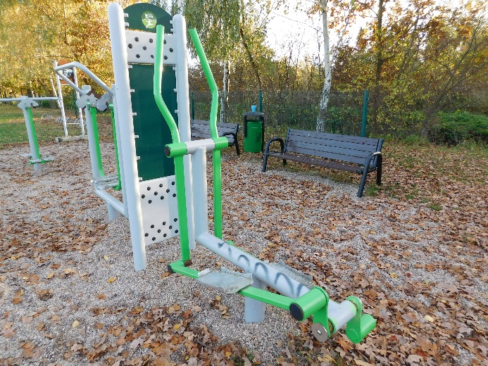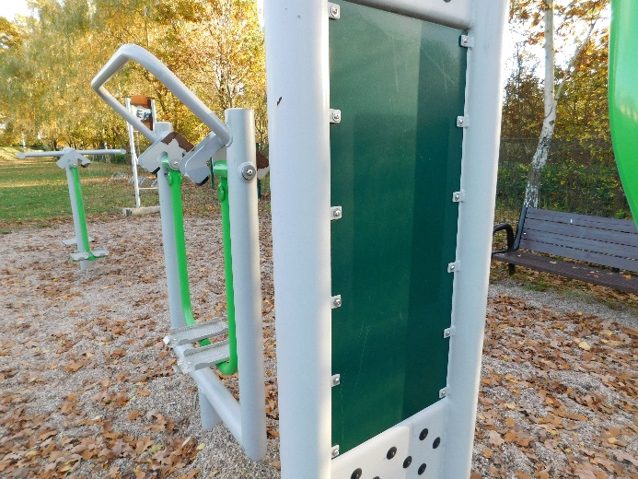

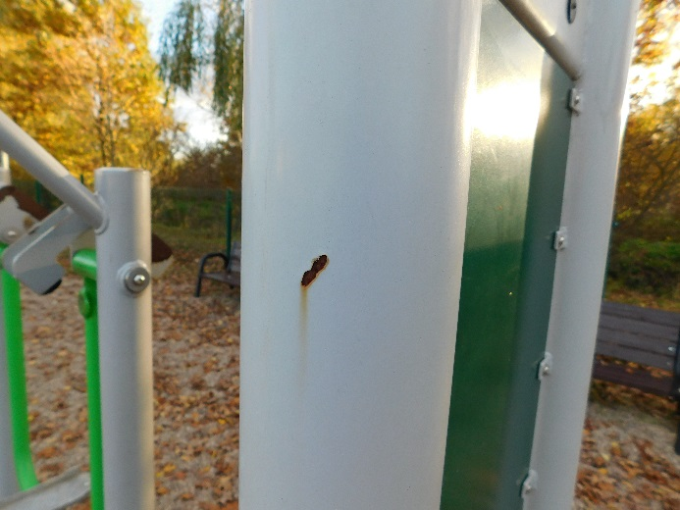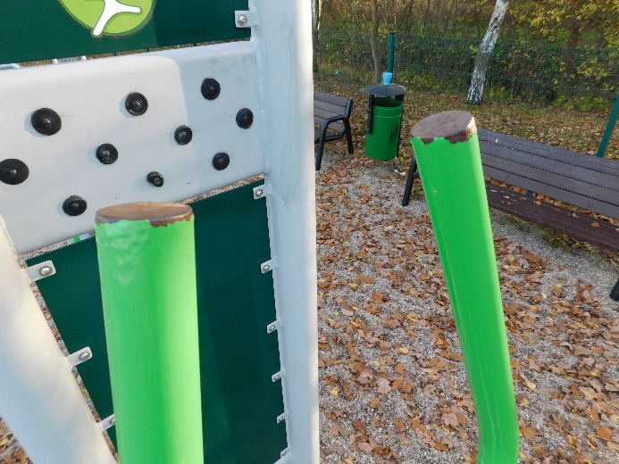

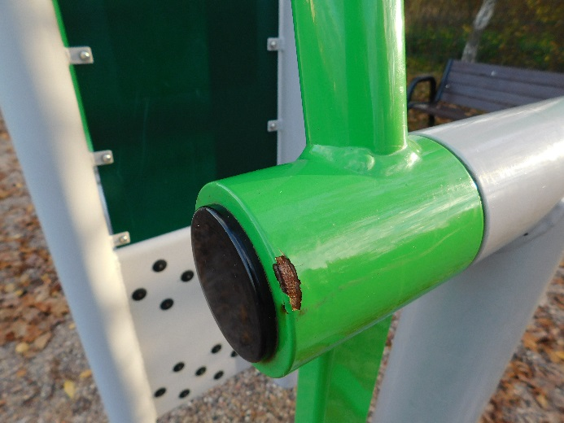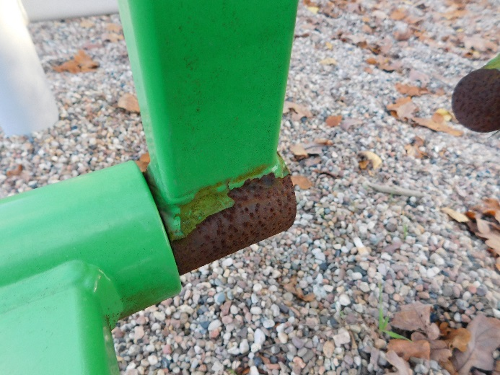

4 | Koło + Kierownice | Urządzenia należy oczyścić z rdzy oraz łuszczącej się farby  i pomalować farbą do metalu w kolorze identycznym lub zbliżonym  do obecnego. W ramach zadania Wykonawca ma również nasmarować łożyska. Należy oczyścić słup z grafitti oraz umieścić na nim brakujące naklejki z instrukcją użytkowania urządzeń – instrukcje należy pozyskać od producenta. Ponadto całość należy oczyścić  z kurzu, pyłu, piasku zielonych nalotów i porostów.
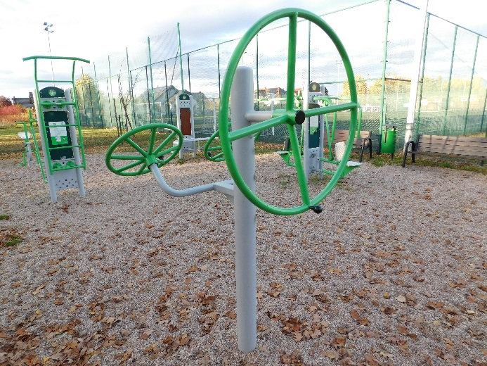

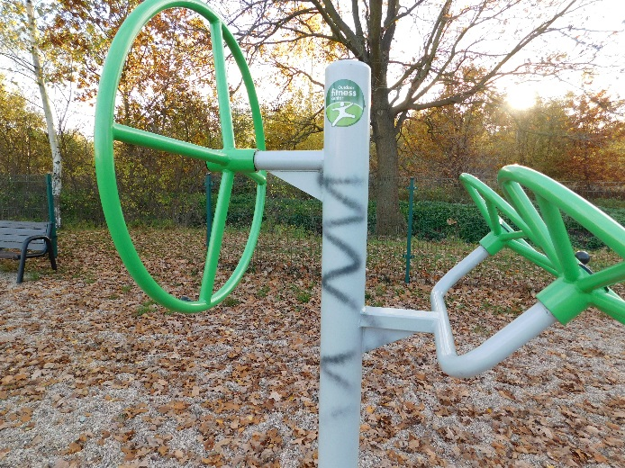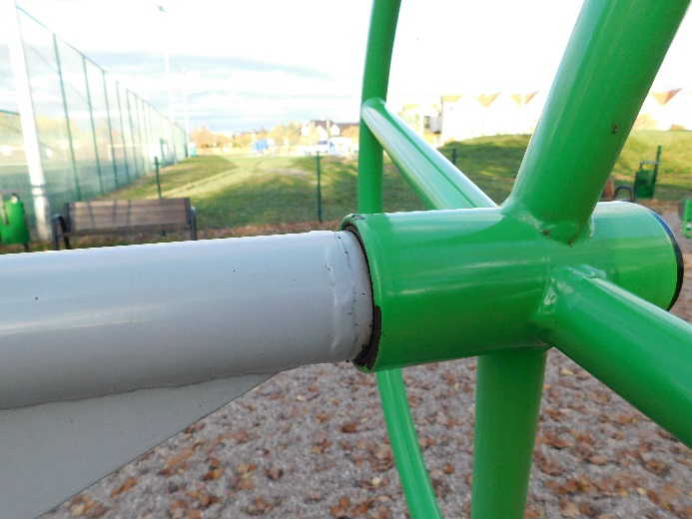

5 | Drabika + Poręcze równoległe | Urządzenie należy oczyścić z rdzy oraz łuszczącej się farby  i pomalować farbą do metalu w kolorze identycznym lub zbliżonym  do obecnego. W ramach zadania Wykonawca ma również nasmarować łożyska. Należy oczyścić pylon z rysunku oraz umieścić na nim nowe naklejki z instrukcją użytkowania urządzenia – instrukcję należy pozyskać od producenta. Ponadto całość należy oczyścić  z kurzu, pyłu, piasku zielonych nalotów i porostów.
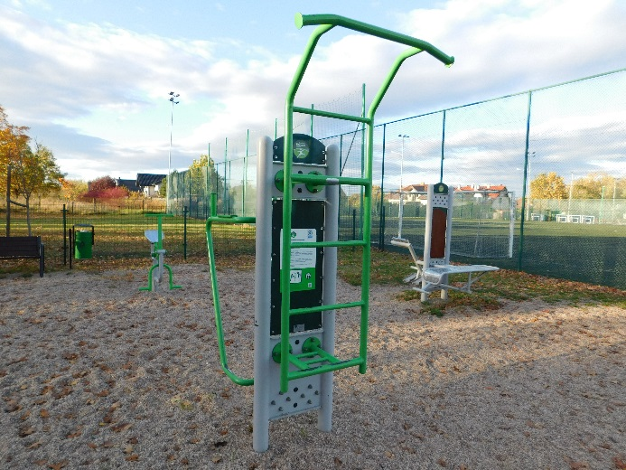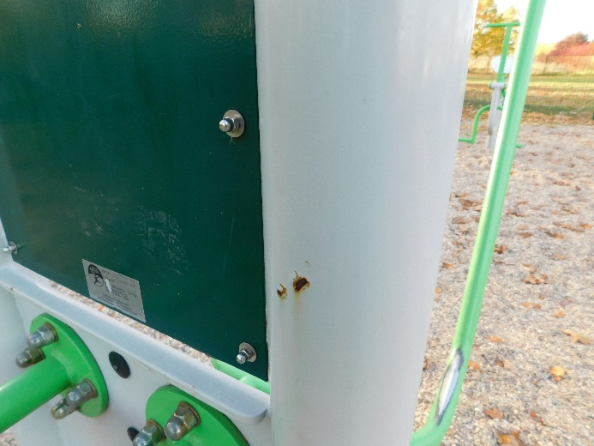

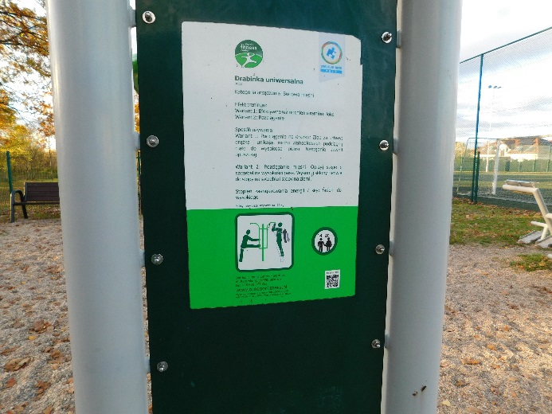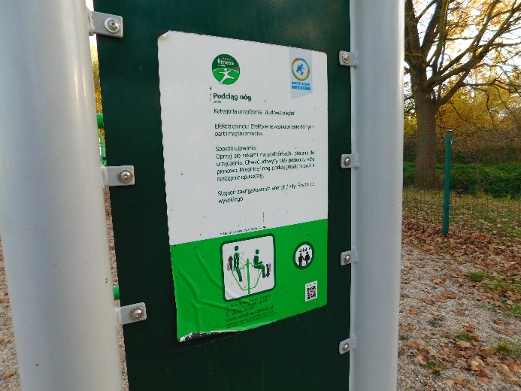

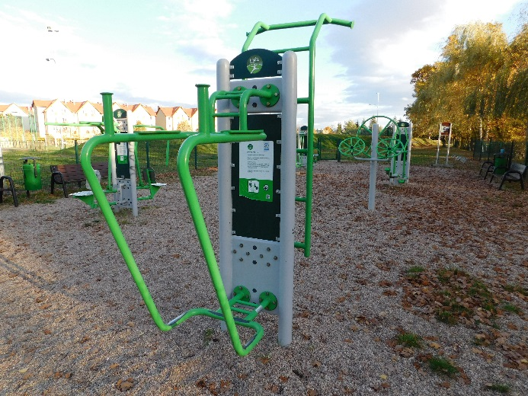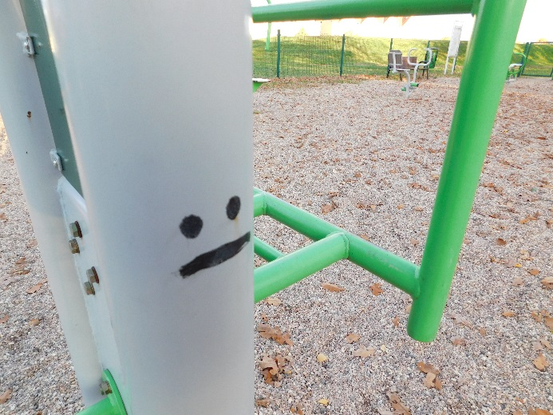

6 | Jeździec | Urządzenie należy oczyścić z rdzy oraz łuszczącej się farby  i pomalować farbą do metalu w kolorze identycznym lub zbliżonym  do obecnego. W ramach zadania Wykonawca ma również nasmarować łożyska. Należy oczyścić słup oraz umieścić na nim brakujące naklejki z instrukcją użytkowania urządzenia – instrukcję należy pozyskać od producenta. Ponadto całość należy oczyścić  z kurzu, pyłu, piasku zielonych nalotów i porostów.
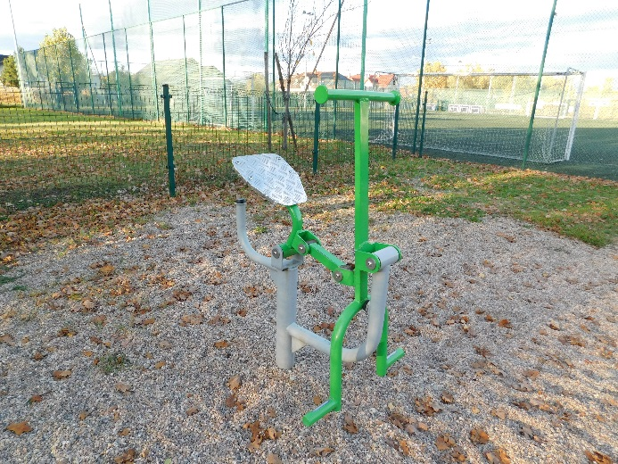

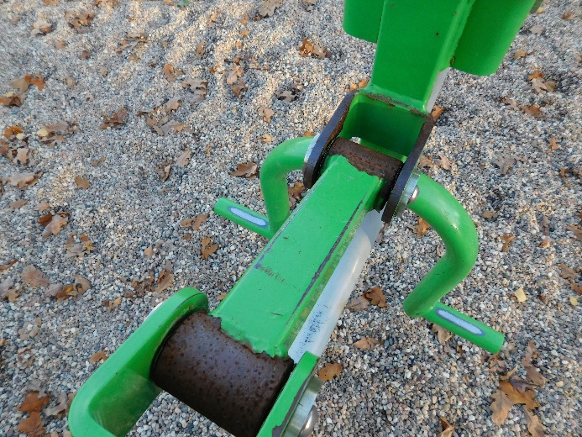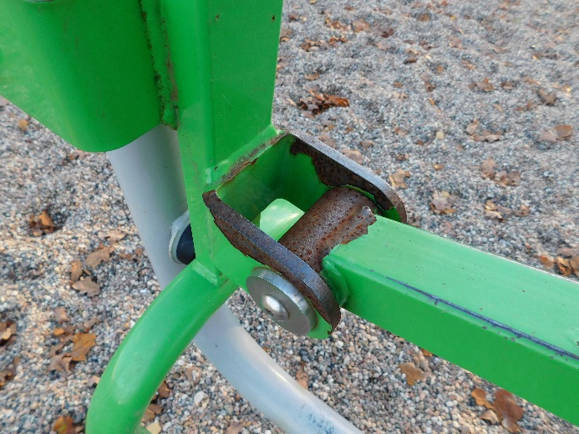

7 | Ławka + Prostownik pleców | Urządzenie należy oczyścić z rdzy oraz łuszczącej się farby  i pomalować farbą do metalu w kolorze identycznym lub zbliżonym  do obecnego. W ramach zadania Wykonawca ma również nasmarować łożyska. Należy oczyścić pylon oraz umieścić na nim nowe naklejki z instrukcją użytkowania urządzenia – instrukcje należy pozyskać od producenta. Ponadto należy usunąć graffiti, a całość oczyścić z kurzu, pyłu, piasku zielonych nalotów i porostów.
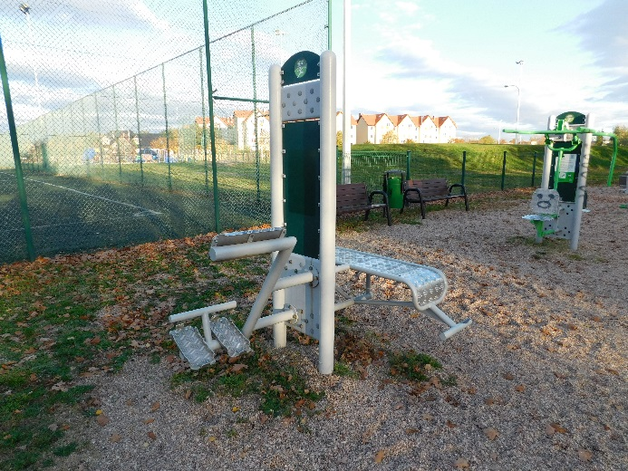
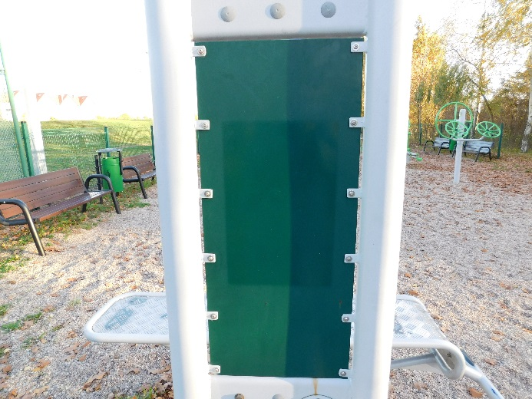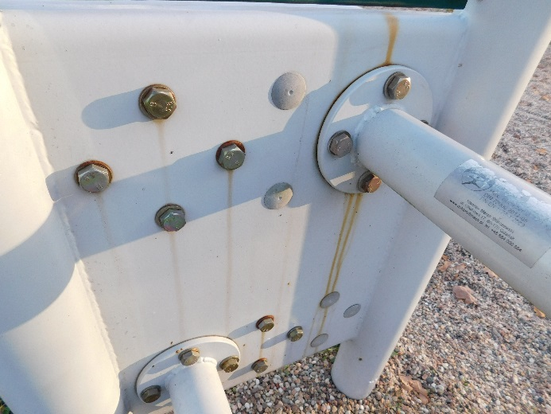
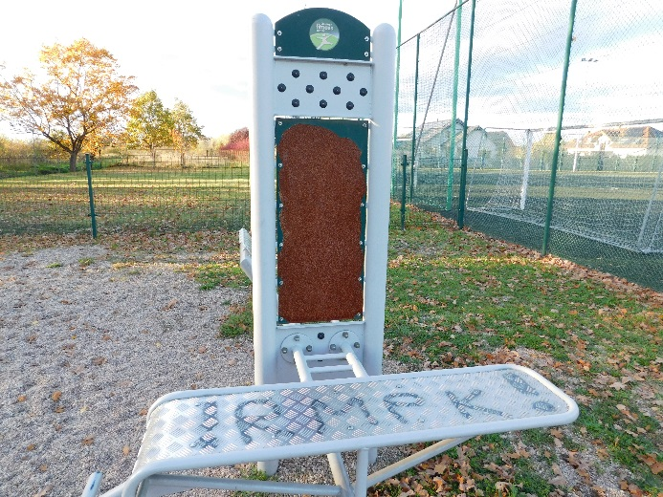
8 | Wyciskanie siedząc + wyciąg górny | Urządzenie należy oczyścić z rdzy oraz łuszczącej się farby  i pomalować farbą do metalu w kolorze identycznym lub zbliżonym  do obecnego. W ramach zadania Wykonawca ma również nasmarować łożyska. Należy oczyścić pylon oraz umieścić na nim nowe naklejki z instrukcją użytkowania urządzenia – instrukcję należy pozyskać od producenta. Ponadto należy usunąć graffiti, a całość oczyścić z kurzu, pyłu, piasku zielonych nalotów i porostów.
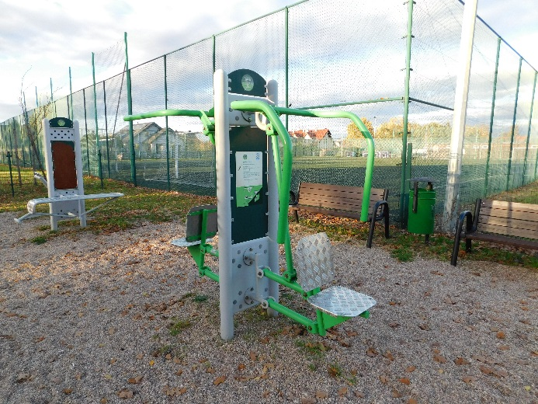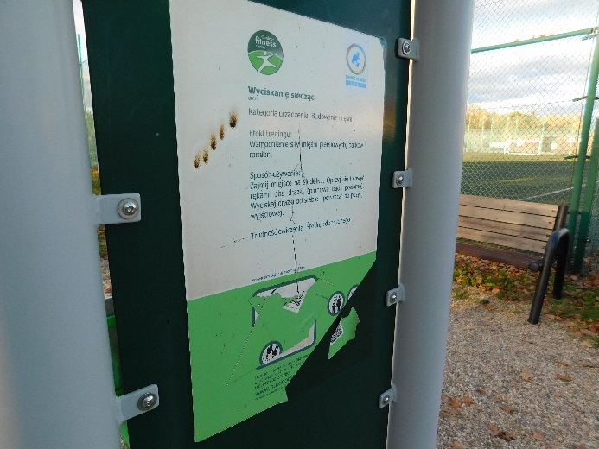

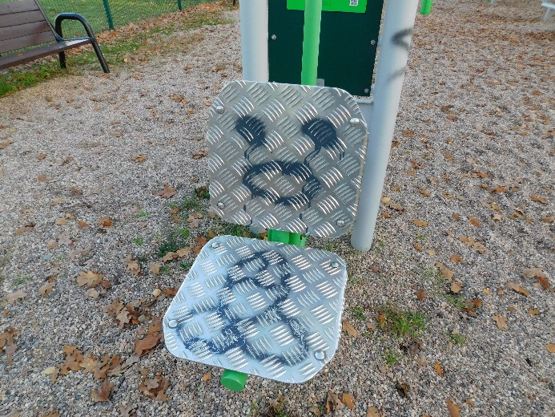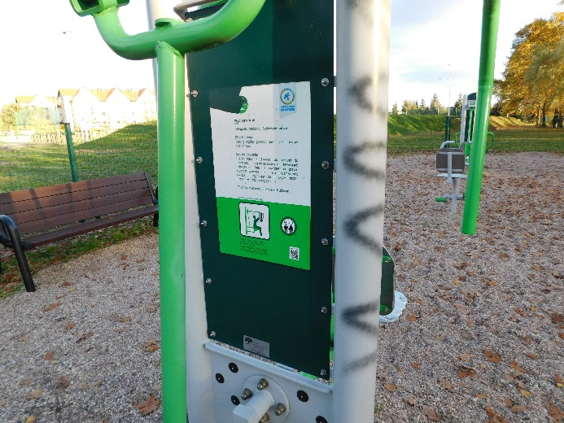
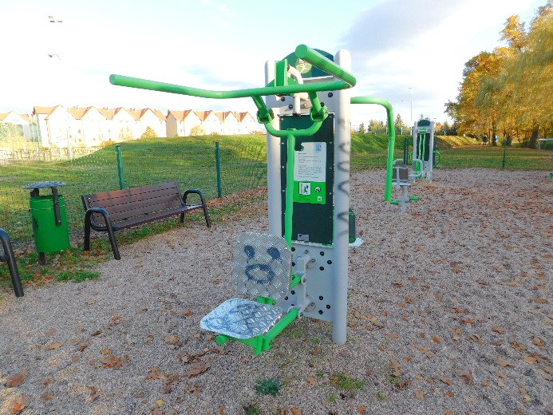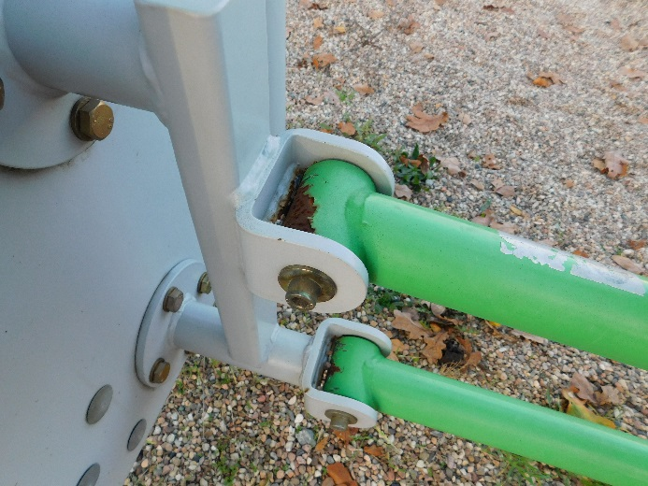

9 | Rowerek | Urządzenie należy oczyścić z rdzy oraz łuszczącej się farby  i pomalować farbą do metalu w kolorze identycznym lub zbliżonym  do obecnego. W ramach zadania Wykonawca ma również nasmarować łożyska. Ponadto należy całość oczyścić z kurzu, pyłu, piasku zielonych nalotów i porostów.
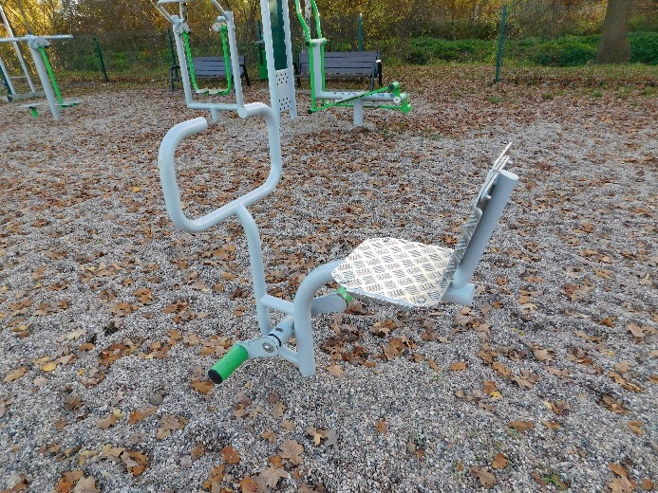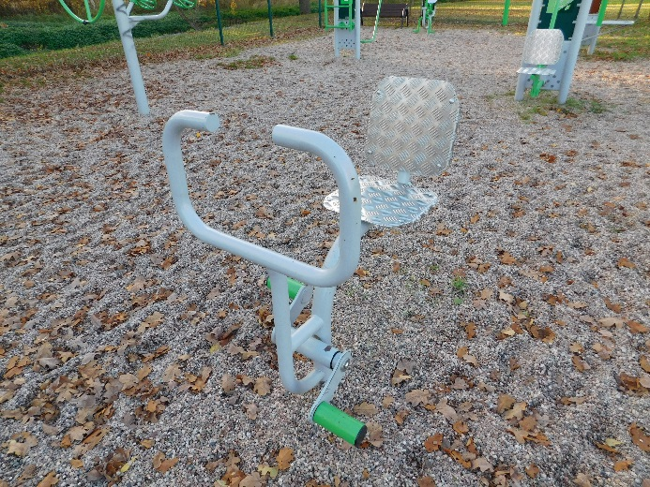

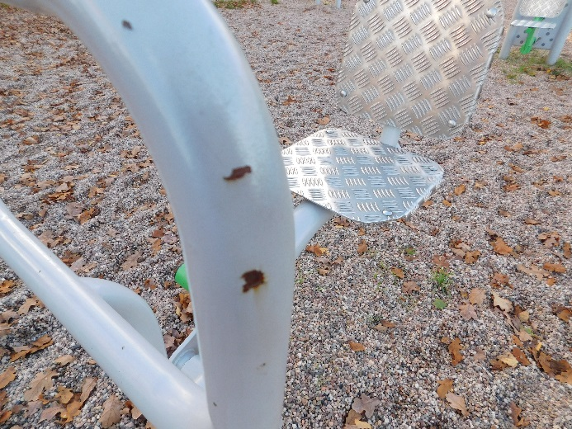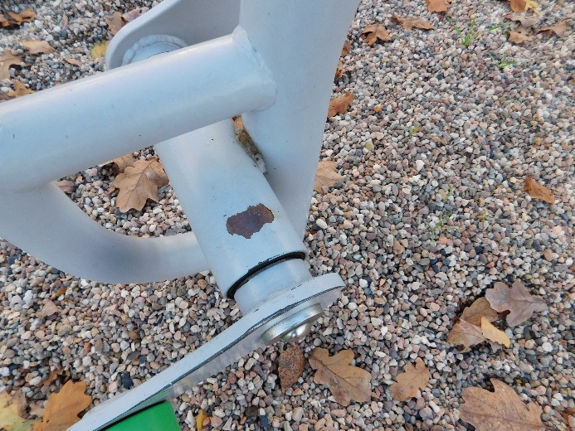

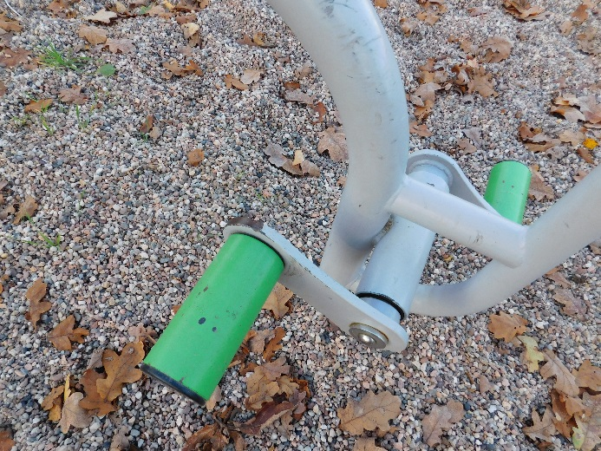

10 | Prasa nożna | Urządzenie należy oczyścić z rdzy oraz łuszczącej się farby  i pomalować farbą do metalu w kolorze identycznym lub zbliżonym  do obecnego. W ramach zadania Wykonawca ma również nasmarować łożyska. Należy oczyścić pylon oraz umieścić na nim nowe naklejki z instrukcją użytkowania urządzenia – instrukcje należy pozyskać od producenta. Ponadto należy całość oczyścić z kurzu, pyłu, piasku zielonych nalotów i porostów.
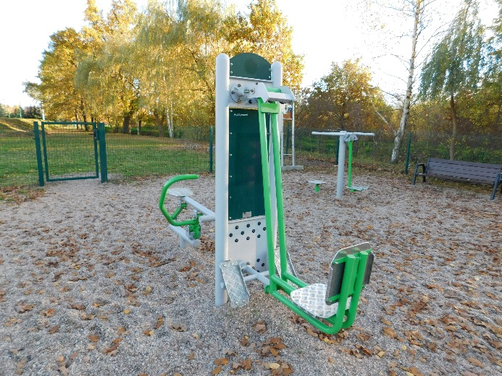
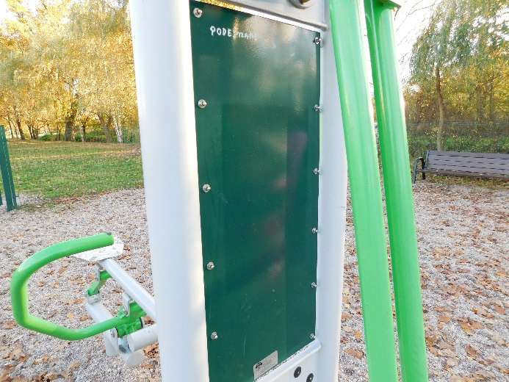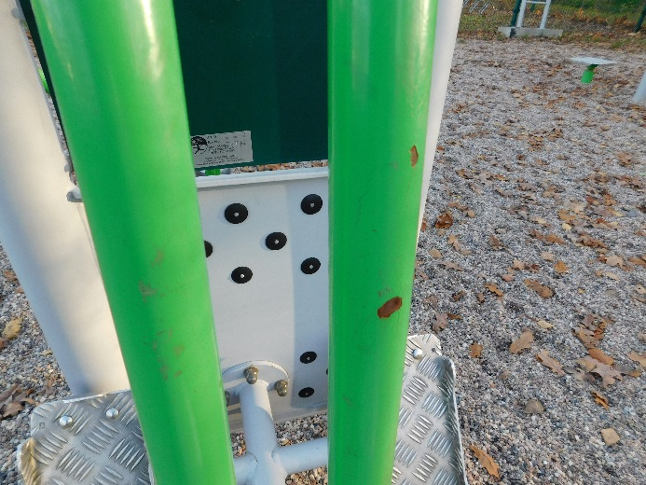
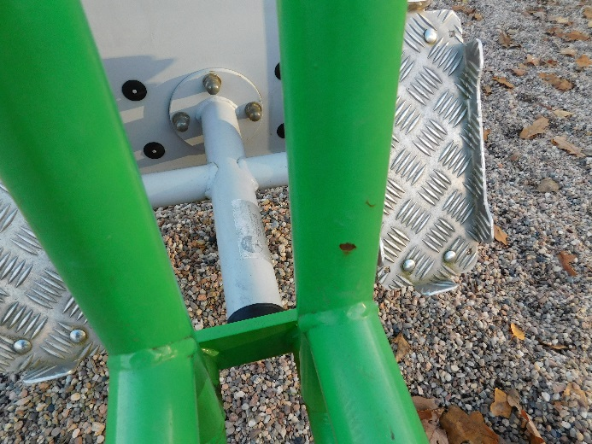
11 | Wioślarz | Urządzenie należy oczyścić z rdzy oraz łuszczącej się farby  i pomalować farbą do metalu w kolorze identycznym lub zbliżonym  do obecnego. W ramach zadania Wykonawca ma również nasmarować łożyska. Należy oczyścić pylon oraz umieścić na nim nowe naklejki z instrukcją użytkowania urządzenia – instrukcje należy pozyskać od producenta. Ponadto należy całość oczyścić z kurzu, pyłu, piasku zielonych nalotów i porostów.
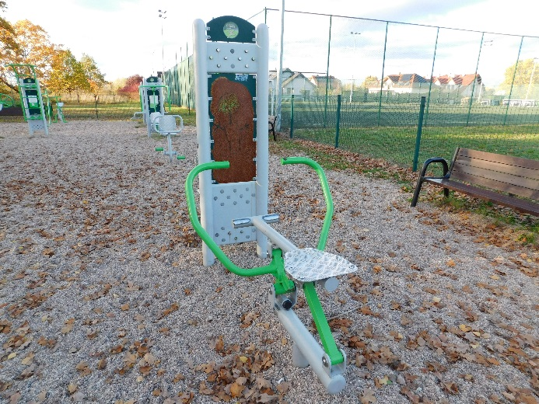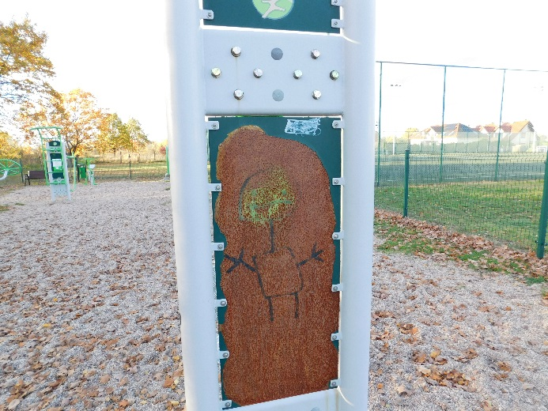
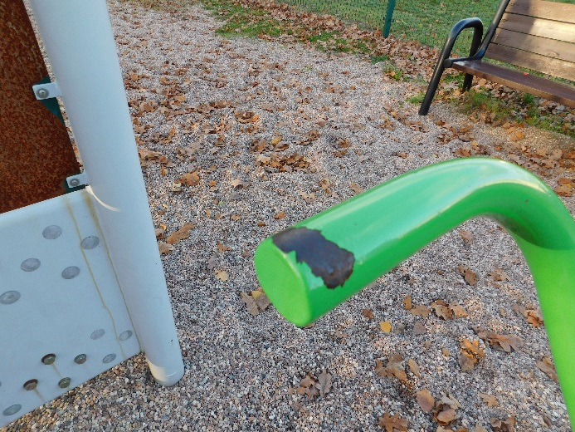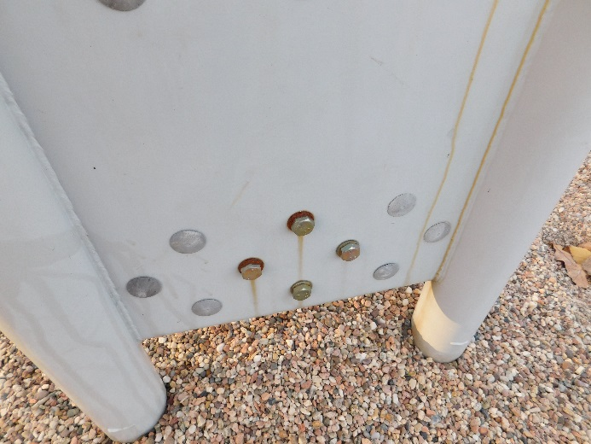
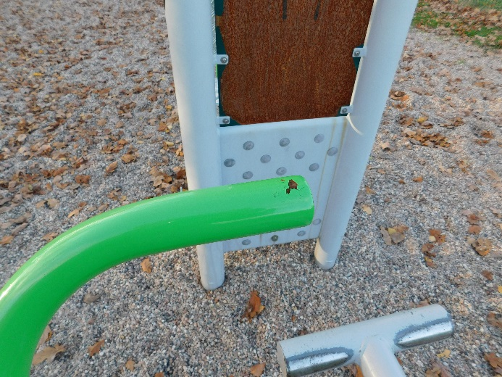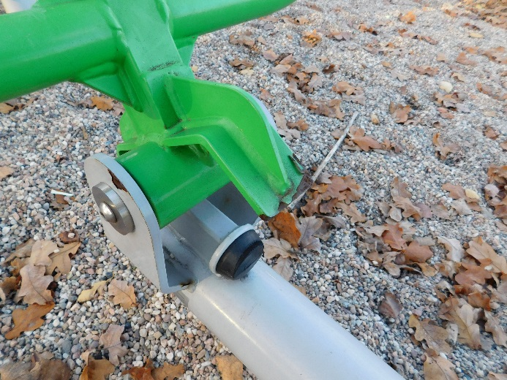

12 | Tablica z regulaminem siłowni plenerowej | Tablicę należy oczyścić z rdzy oraz łuszczącej się farby  i pomalować farbą do metalu w kolorze identycznym lub zbliżonym  do obecnego. Ponadto urządzenie należy oczyścić z piasku, pyłu, zielonych nalotów i porostów. Tablicę należy osadzić w gruncie przy wejściu na teren siłowni, a także zamontować nowy regulamin siłowni o treści zgodnej z Uchwałą Nr XII/128/19 Rady Miejskiej  w Siechnicach z dnia 29 sierpnia 2019 r. w sprawie wprowadzenia regulaminów korzystania z placów zabaw, siłowni plenerowych, placów rekreacyjnych, parków oraz terenów zieleni urządzonej stanowiących własność Gminy Siechnice.
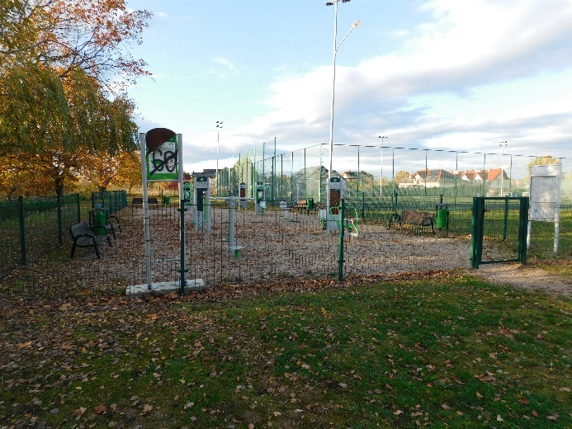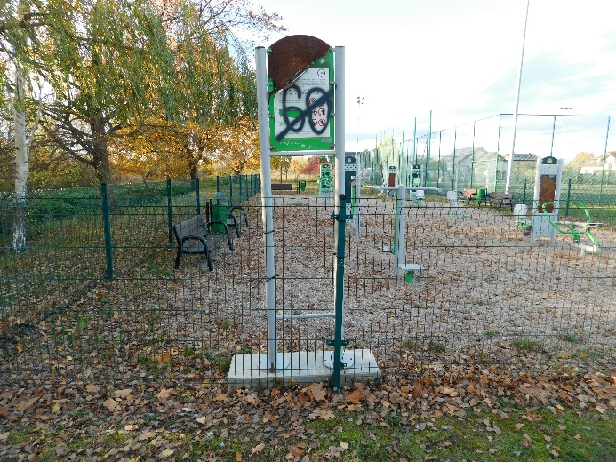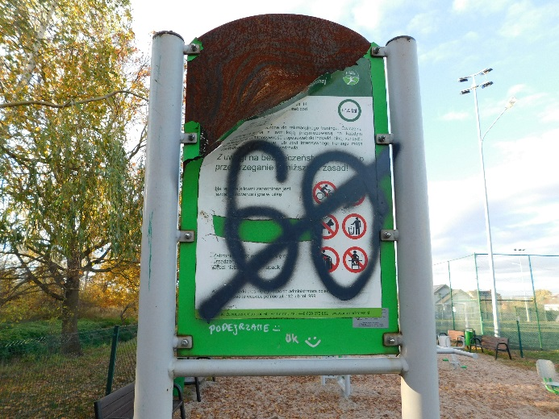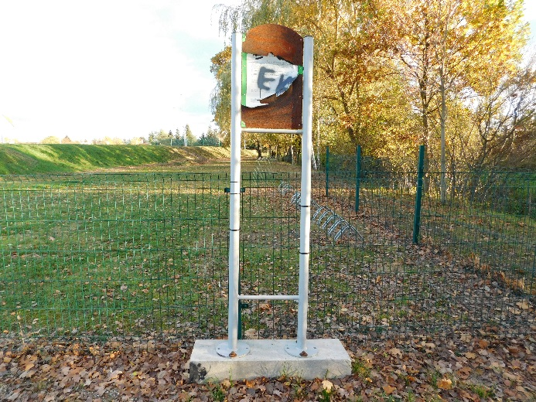

13 | Nawierzchnia żwirowa | Do obowiązków Wykonawcy należeć będzie usunięcie narosłej trawy wraz z utylizacją odpadu, a także uzupełnienie żwiru o 8 cm. Należy zakupić żwir płukany o wielkości ziarna od 2 do 8 mm. Ilość potrzebnego żwiru Wykonawca musi oszacować sam w oparciu o wizję w terenie.
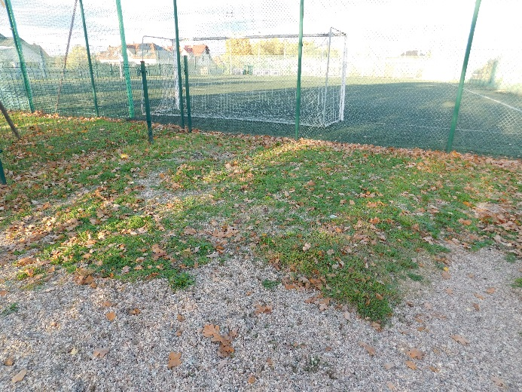
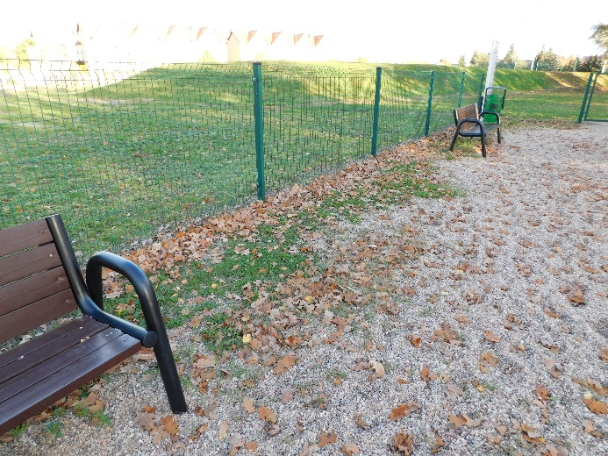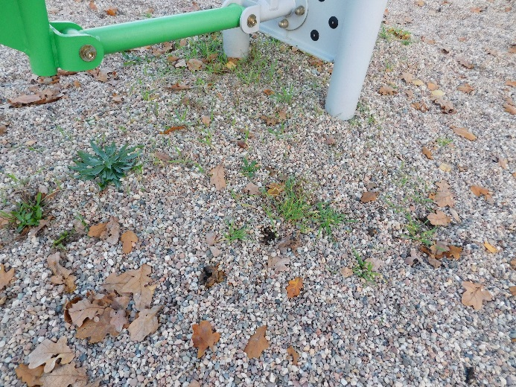
14 | Ogrodzenie | W ramach zadania należy uzupełnić brakujący panel ogrodzeniowy – nowy panel musi być identyczny z pozostałymi. Należy również uzupełnić brakujące zaślepki na słupkach ogrodzeniowych.
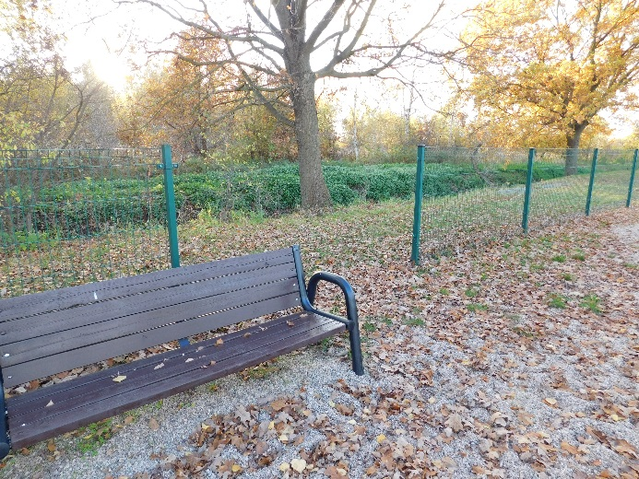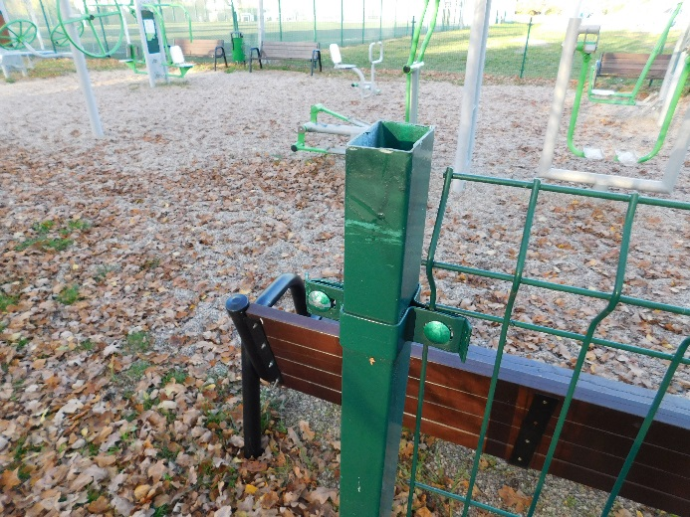
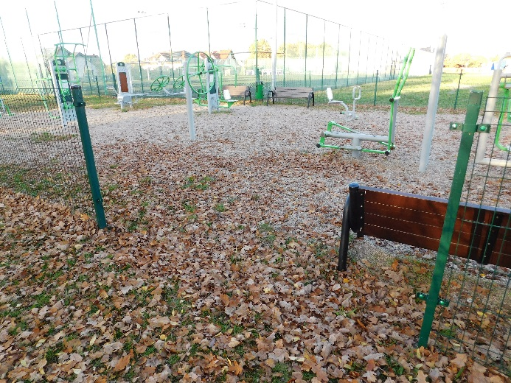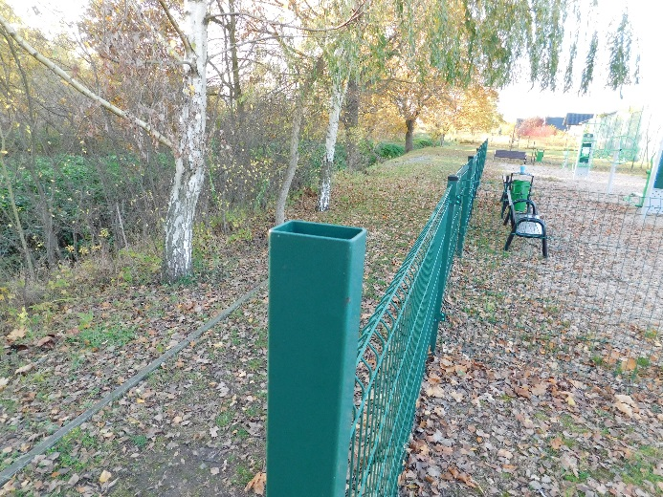

Zadanie Wykonawca realizuje w oparciu o własne materiały i sprzęt. Rodzaj farb należy przedstawić do akceptacji Zamawiającemu przed przystąpieniem do realizacji prac. Malowanie musi zabezpieczać urządzenia przed korozją, a farba musi być odporna na warunki atmosferyczne.
Wszelkie odpady powstałe w trakcie realizacji zadnia należy zagospodarować/zutylizować
na koszt Wykonawcy.
Wszelkie prace należy wykonywać zgodnie z obowiązującymi Polskimi Normami oraz zgodnie ze sztuką budowlaną z zachowaniem niezbędnych środków ostrożności. Wykonawca przed przystąpieniem do realizacji przedmiotu zamówienia zabezpieczy teren przed dostępem osób trzecich. Wykonawca zobowiązany jest do utrzymywania porządku w trakcie realizacji zadania.

Przed złożeniem oferty Zamawiający rekomenduje przeprowadzenie wizji lokalnej celem prawidłowego wyliczenia ceny ofertowej. Miejsce realizacji to teren ogólnodostępne.

Osoba do kontaktu w sprawie realizacji zadania –
Barbara Ludwisiak, telefon: 71 7860951, e-mail: bludwisiak@umsiechnice.pl.

- Termin realizacji zamówienia – do dnia 31 marca 2024 r.
- Kryterium oceny ofert
- Cena - 100%
- Inne kryteria – brak.
- Inne istotne warunki zamówienia:
- Termin realizacji - do dnia do 31 marca 2024 r.
- Długość gwarancji – min. 24 miesiące.
- Cena musi zawierać w sobie całość kosztów związanych z kompleksową realizacją zadania.
- Sposób przygotowania oferty. Ofertę należy sporządzić na załączonym druku „OFERTA”,
w języku polskim, w formie pisemnej. Oferta winna być podpisana przez osobę upoważnioną.
- Ofertę należy dostarczyć:
- Poprzez platformę zakupową,
- drogą elektroniczną na adres mailowy - biuro@umsiechnice.pl,
- osobiście do siedziby Zamawiającego,
- pocztą na adres ul. Jana Pawła II 12, 55-011 Siechnice.
- Ofertę w formie papierowej należy umieścić w kopercie opisanej: Remont urządzeń oraz nawierzchni na terenie siłowni plenerowej przy ul. Gwiaździstej w Radwanicach w gm. Siechnice.
- Ofertę złożyć należy do dnia 27 listopada 2023 r. do godz. 12.00.
- Osoba upoważniona do kontaktu z wykonawcami: Barbara Ludwisiak, tel. 71 786 09 51, email: bludwisiak@umsiechnice.pl .
- Termin związania z ofertą – 30 dni.
- Zamawiający dopuszcza przeprowadzenie negocjacji z wykonawcami.
- Zamawiający zastrzega unieważnienie postępowania w każdym wypadku bez podania przyczyn.
- O udzielenie zamówienia mogą ubiegać się Wykonawcy, którzy nie podlegają wykluczeniu
na podstawie art. 7 ust. 1 ustawy z dnia 13 kwietnia 2022 r. o szczególnych rozwiązaniach
w zakresie przeciwdziałania wspieraniu agresji na Ukrainę oraz służących ochronie bezpieczeństwa narodowego (Dz. U. poz. 835).

....................................................................
(data, podpis osoby prowadzącej sprawę )

